Okenní parapet – malý prvek s velkým významem

**Parapet je na první pohled nenápadnou součástí okenního otvoru, ale z hlediska funkčnosti hraje klíčovou roli. Pokud jste pečlivě vybírali okenní profily, je škoda investici znehodnotit levným nebo špatně instalovaným parapetem.**

## Vnitřní a vnější parapety

Zatímco vnitřní parapet slouží hlavně k estetickému začistění a jako odkládací plocha, vnější parapet má důležitou ochrannou funkci – odvádí dešťovou vodu od fasády. Správný výběr i montáž parapetů významně ovlivňují životnost oken, zdiva a celé fasády.

Na trhu je dnes široká škála parapetů z různých materiálů. V interiéru se nejčastěji používají plastové parapety z komorového PVC – jsou levné, snadno se udržují a vyrábějí se v mnoha dekorech. Další běžnou volbou je laminovaná dřevotříska (DTD), která dobře napodobuje vzhled dřeva nebo kamene, ale je citlivá na vlhkost, a proto musí být správně ošetřena. Masivní dřevo se používá méně často – působí sice příjemně a vypadá krásně, ale vyžaduje pravidelnou údržbu. Do náročnějších interiérů se hodí parapety z přírodního nebo umělého kamene. Ty vynikají pevností a dlouhou životností, ovšem jsou těžší a náročnější na montáž.

Venkovní parapety musejí odolat dešti, mrazu i slunečnímu žáru. Nejčastěji se proto používá hliník (v tažené nebo ohýbané podobě) a pozinkovaný plech. Hliník nerezaví a na slunci nedegraduje, tažené hliníkové profily jsou obzvlášť odolné. Pozinkovaný plech je levnější, ale časem může podléhat korozi, pokud dojde k poškození povrchové vrstvy. Prémiovou, i když dražší volbou jsou měděné nebo titanzinkové parapety, které časem získávají ušlechtilou patinu. Pro luxusní vzhled a extrémní odolnost se někdy používá i žulový nebo jiný kamenný parapet. U něj je však nutné vyřešit detail napojení tak, aby nedocházelo k zatečení nebo ke vzniku tepelného mostu.

## Montáž parapetů

*„Venkovní parapet musí být osazen se spádem alespoň 3° směrem od okna, aby voda stékala pryč od fasády. Přední hrana by měla přesahovat zdivo o 3–5 cm. Boční konce je potřeba uzavřít – buď zasunutím pod omítku, nebo zakončením krytkami – aby se zamezilo zatékání. Myslet je potřeba i na dilataci, protože parapet se změnami teplot pracuje. Pod parapet patří také tepelná izolace, která zabrání vzniku tepelných mostů. Špatná tepelná izolace parapetu může vést k jeho promrzání. I uvnitř pak cítíme z parapetu chlad a často to mylně připisujeme netěsnosti oken,“* říká k montáži parapetů Richard Vácha, vedoucí technik společnosti Deceuninck (belgický výrobce okenních profilů a parapetů).

Obsah obrázku okno, žaluzie, zeď, interiér

Obsah vygenerovaný umělou inteligencí může být nesprávný. Obsah obrázku okno, budova, interiér, zeď

Obsah vygenerovaný umělou inteligencí může být nesprávný.

Obr.: Správně zvolené a nainstalované parapety **oken Elegant od Deceuninck** podpoří vynikající tepelněizolační vlastnosti těchto PVC profilů (Uf od 0,93 W/m2K), které jsou z estetického hlediska skvělou alternativou k hliníkovým oknům. Ve variantě Elegant ThermoFibra Infinity se skelnými vlákny jsou okenní profily ještě štíhlejší a mají lepší tepelněizolační vlastnosti (Uf od 0,85 W/m2K).

Vnitřní parapety je nutné instalovat na připravené parapetní lůžko, které nejen umožní správnou montáž parapetu, ale zároveň eliminuje tepelné mosty. Napojení parapetu na omítku musí umožnit dilataci parapetu, jde o tzv. pohyblivou spáru.

Velmi časté chyby při montáži vedou k vážným problémům – například špatně zvolená délka parapetu, nedostatečný sklon, chybějící izolace nebo nekvalitní ukončení hran. Výsledkem může být zatékání vody do zdiva, promrzání ostění, vznik plísní nebo dokonce prasknutí parapetu. U kovových venkovních parapetů je nevhodné přímé kotvení šrouby skrz horní plochu, protože hrozí narušení povrchové vrstvy a následná koroze.

Zejména při zateplování domů je potřeba parapetní detaily řešit systematicky – správný sklon musí být připraven už při zednických pracích. Dnes jsou k dispozici i systémové profily a přechodové lišty, které usnadní napojení parapetu na zateplovací systém nebo umožní jeho dočasné překrytí, například při výměně oken bez současného zateplení fasády.

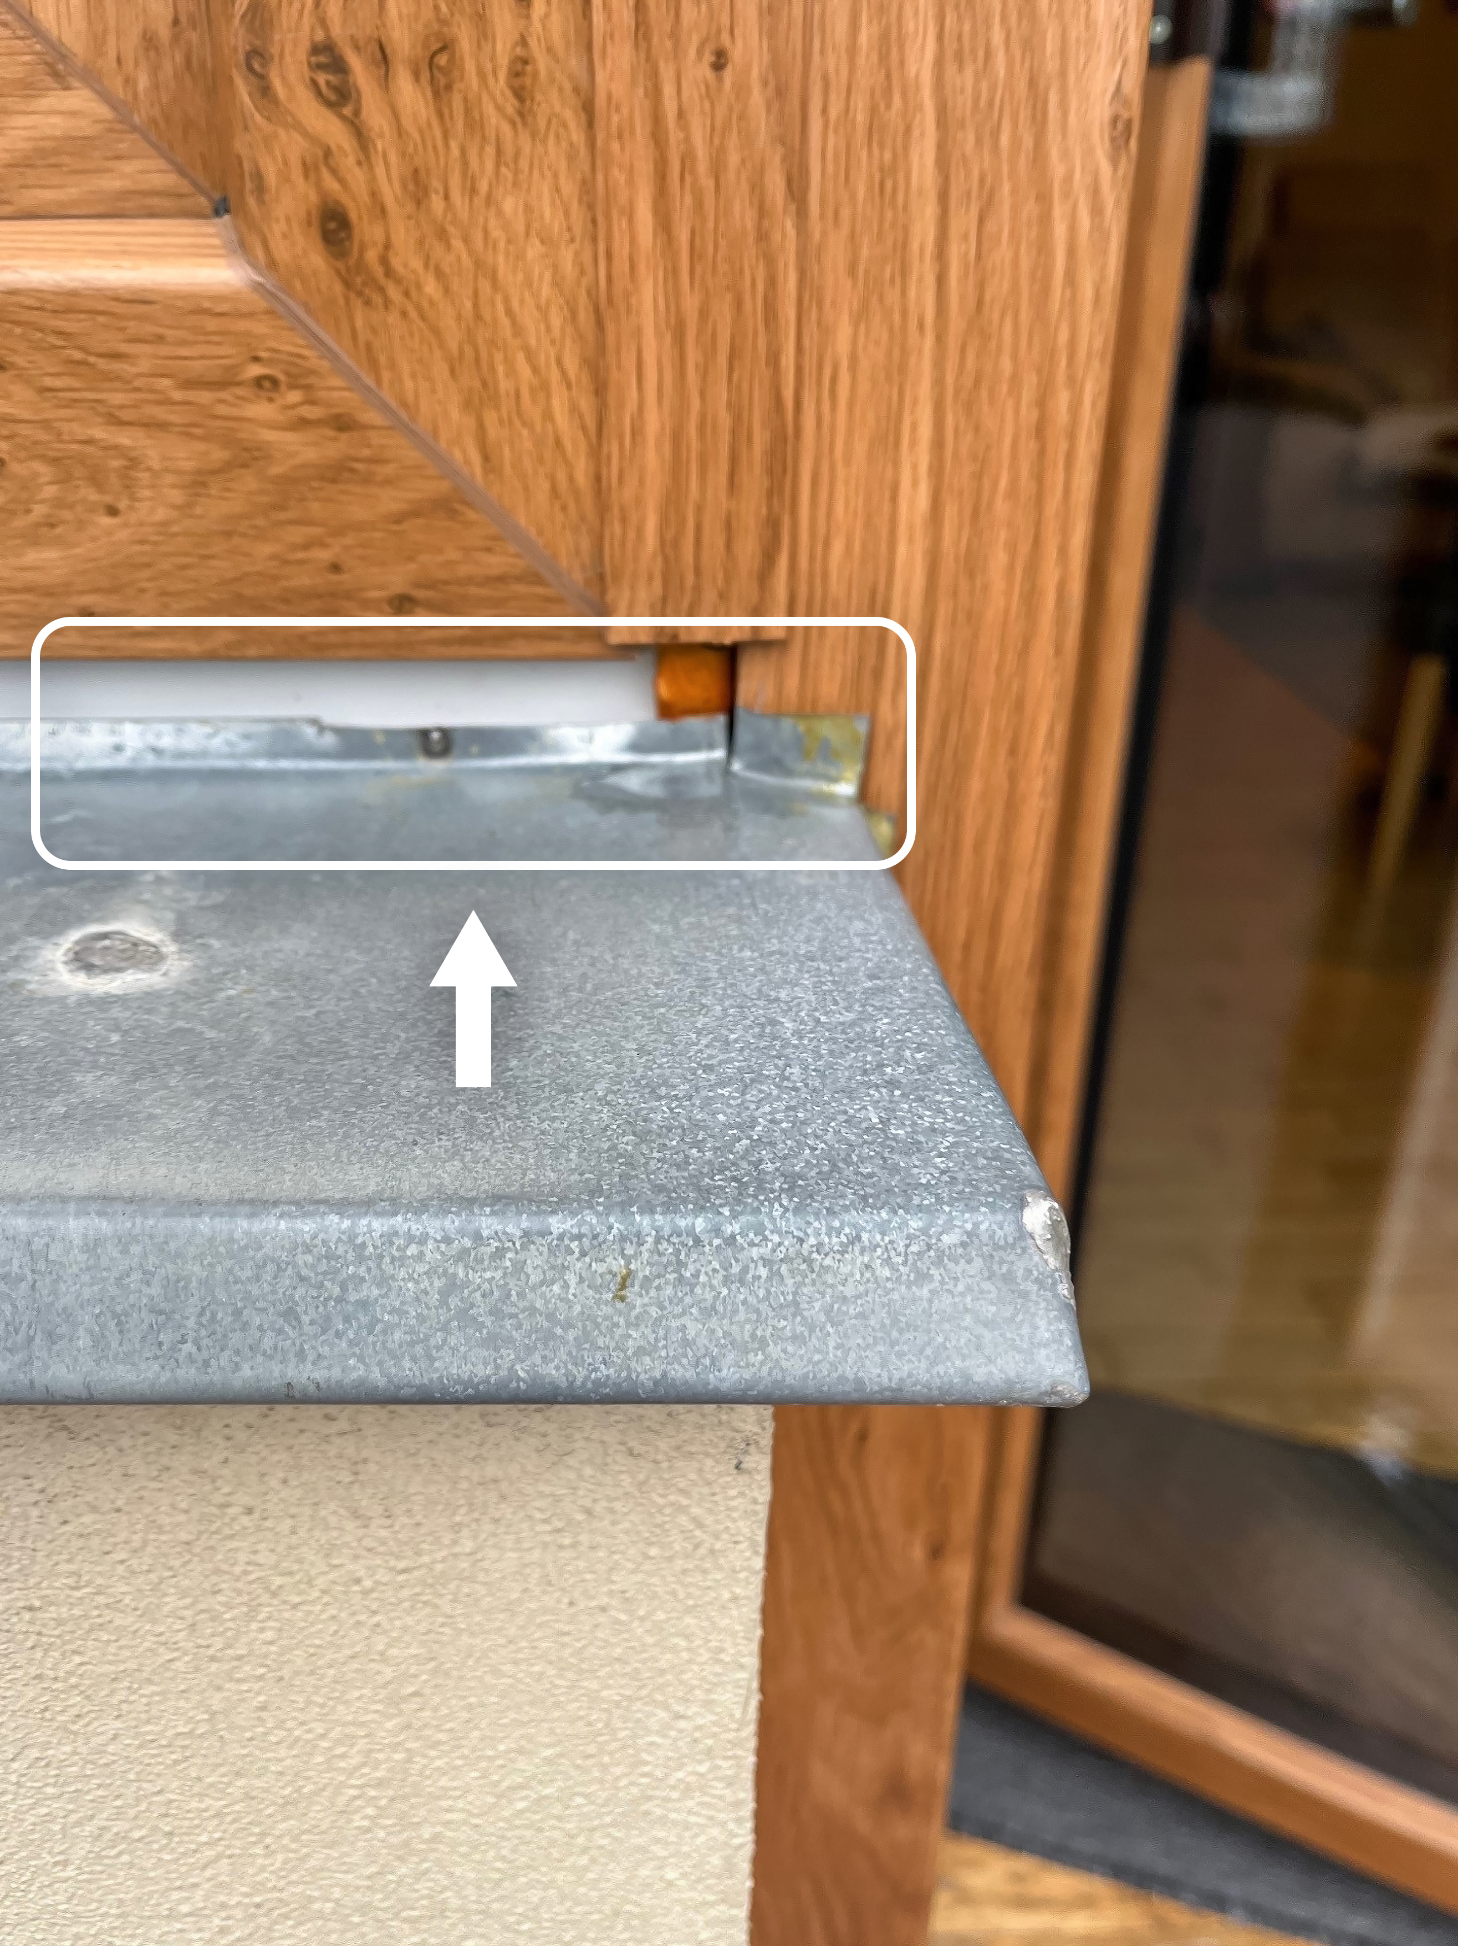**Obr.: Chybné provedení parapetu**

*„Nejvíce opomíjenou částí montáže oken bývají parapety. Zejména při výměně se nové okno jednoduše usadí na původní místo a nikdo už neřeší, že původní parapet je nyní nedostačující. V bílém obdélníku můžeme vidět bílý podkladový profil. Parapet by ho měl výškově přesahovat,“* dokumentuje chybu Richard Vácha, vedoucí technik ze společnosti Deceuninck.

Závěrem je třeba říct, že parapet není jen designový doplněk, ale plnohodnotná součást okna, která má zásadní vliv na jeho funkčnost i životnost. Jeho správná volba a profesionální montáž jsou nezbytné pro ochranu zdiva, tepelný komfort v interiéru a bezproblémový provoz celé stavby. Věnujte proto parapetům stejnou pozornost jako samotným oknům – odvděčí se vám dlouhodobou spolehlivostí.

|  |  |
| --- | --- |
|  |  |

Deceuninck Group

Společnost Deceuninck byla založena v roce 1937. Dnes patří mezi 3 největší výrobce PVC a kompozitních profilů pro okna a dveře. Centrála sídlí v belgickém Hooglede-Gits. Deceuninck má 17 výrobních závodů, 21 skladů a distribučních center, která zajišťují servis a rychlou dodávku zákazníkům. Společnost Je kótována na bruselské burze Euronext („DECB“).

Deceuninck, spol. s r. o.

Česká pobočka byla založena roku 1993. Už přes 30 let tedy úspěšně působí na českém, slovenském a maďarském trhu. Zajišťuje zde prodej, marketing, technickou podporu a zákaznický servis profilových systémů Deceuninck i stavebních systémů, jako jsou Twinson či hliníkové fasádní obklady Premium.

Pro více informací, prosím, kontaktujte: Markéta Rejmonová, marketa@doblogoo.cz, +420 739547358